BANDTEC – DIGITAL SCHOOL

CURSO DE TECNOLOGIA EM ANÁLISE E DESENVOLVIMENTO DE SISTEMAS

NOME DOS AUTORES

BOLTTECH

SÃO PAULO

2021

Sumário

1 VISÃO DO PROJETO 5

1.1 **APRESENTAÇÃO DO GRUPO** 5

1.2 **CONTEXTO** 5

1.3 **Problema / justificativa do projeto** 5

1.4 **objetivo da solução** 5

1.5 **diagrama da solução** 5

2 PLANEJAMENTO DO PROJETO 7

2.1 **Definição da Equipe do projeto** 7

2.2 **PROCESSO E FERRAMENTA DE GESTÃO DE PROJETOS** 7

2.3 **Gestão dos Riscos do Projeto** 7

2.4 **PRODUCT BACKLOG e requisitos** 7

2.5 **Sprints / sprint backlog** 7

3 desenvolvimento do projeto 9

3.1 **Solução Técnica – Aquisição de dados Arduino/SIMULADOR** 9

3.2 **Solução Técnica - Aplicação** 9

3.3 **Banco de Dados** 9

3.4 **Protótipo das telas, lógica e usabilidade** 9

3.5 **MÉTRICAS** 9

4 implantação do projeto 11

4.1 **Manual de Instalação da solução** 11

4.2 **Processo de Atendimento e Suporte / FERRAMENTA** 11

5 CONCLUSÕES 13

5.1 **resultados** 13

5.2 **Processo de aprendizado com o projeto** 13

5.3 **Considerações finais sobre A evolução da solução** 13

ReferÊncias 14

VISÃO DO PROJETO

# VISÃO DO PROJETO

## **APRESENTAÇÃO DO GRUPO**

O grupo Bolttech tem como integrantes os alunos: Bruna Yumi Sato, Caio, Isaac, Júlio, João e Matheus. Bolttech, controle de temperatura na produção de café em Estufas. A empresa tem como intuito mostrar a importância do controle de temperatura sob a produtividade do café no Brasil.

## **CONTEXTO**

O Brasil é um dos maiores produtores de café no mundo, o que favoreceu a agricultura foi a condições climáticas do país. A planta originária da Etiópia tem como temperatura média de 17ºC a 20ºC, uma característica que é comum encontrar pela região de São Paulo e Minas Gerais.

A produção agrícola brasileira pode sofrer alterarações através de grandes mudanças climáticas. Sendo as mudanças climáticas prejudiciais para a produção revelante como o café, com as intensas ondas de calor e frio.

## **Problema / justificativa do projeto**

As temperaturas elevadas se tornaram um grave problema, reduzindo a produção cafeeira. De acordo com a Companhia Nacional de Abastecimento (Conab), Minas Gerais foi um exemplo que sofreu redução de 24% em comparação a safra passada. Além da baixa temperatura e geadas que queimaram partes do cafezal, com isso se há perda da produtividade.

Em São Paulo a redução se tornou maior, sendo 30% de perda por causa do verão de 2018 e pela estação seca causada até maio de 2019.

Sobre as evelações climáticas de temperaturas anuais tem sido problemática na cafeicultura. O solo seca facilmente e não tendo chuva suficiente para as plantas fecharem o ciclo.

O projeto se justifica pelo crescimento do mercado de café no Brasil nas últimas décadas. A produção de café chamou a atenção não apenas de consumidores, mas também de investidores neste período.

Desta forma, este mercado ganhou uma grande importância para o país, tornando-se importante pesquisar novas maneiras de melhorar a produtividade.

A pesquisa irá caracterizar a importância do uso de sensores de calor em plantações de café. Estudos mostram que a produtividade de um pé de café está diretamente ligada a temperatura.

Sendo a qualidade e quantidade um fator determinante para o aumento das vendas. Assim aumentando o lucro do produtor com um simples processo.

## **objetivo da solução**

A solução é o uso das estufas na cafeeira, tem os melhores resultados para cultivamento. O resultado é melhor do que o plantio cultivado em ambiente aberto, as que ficam exposta a natureza.

A vantagem da produção de mudas em estufas é proporcionar também o clima adequado para o melhor desenvolvimento das mudas de café, independente da região do Brasil onde se encontrar e da época do ano.

## **diagrama da solução**

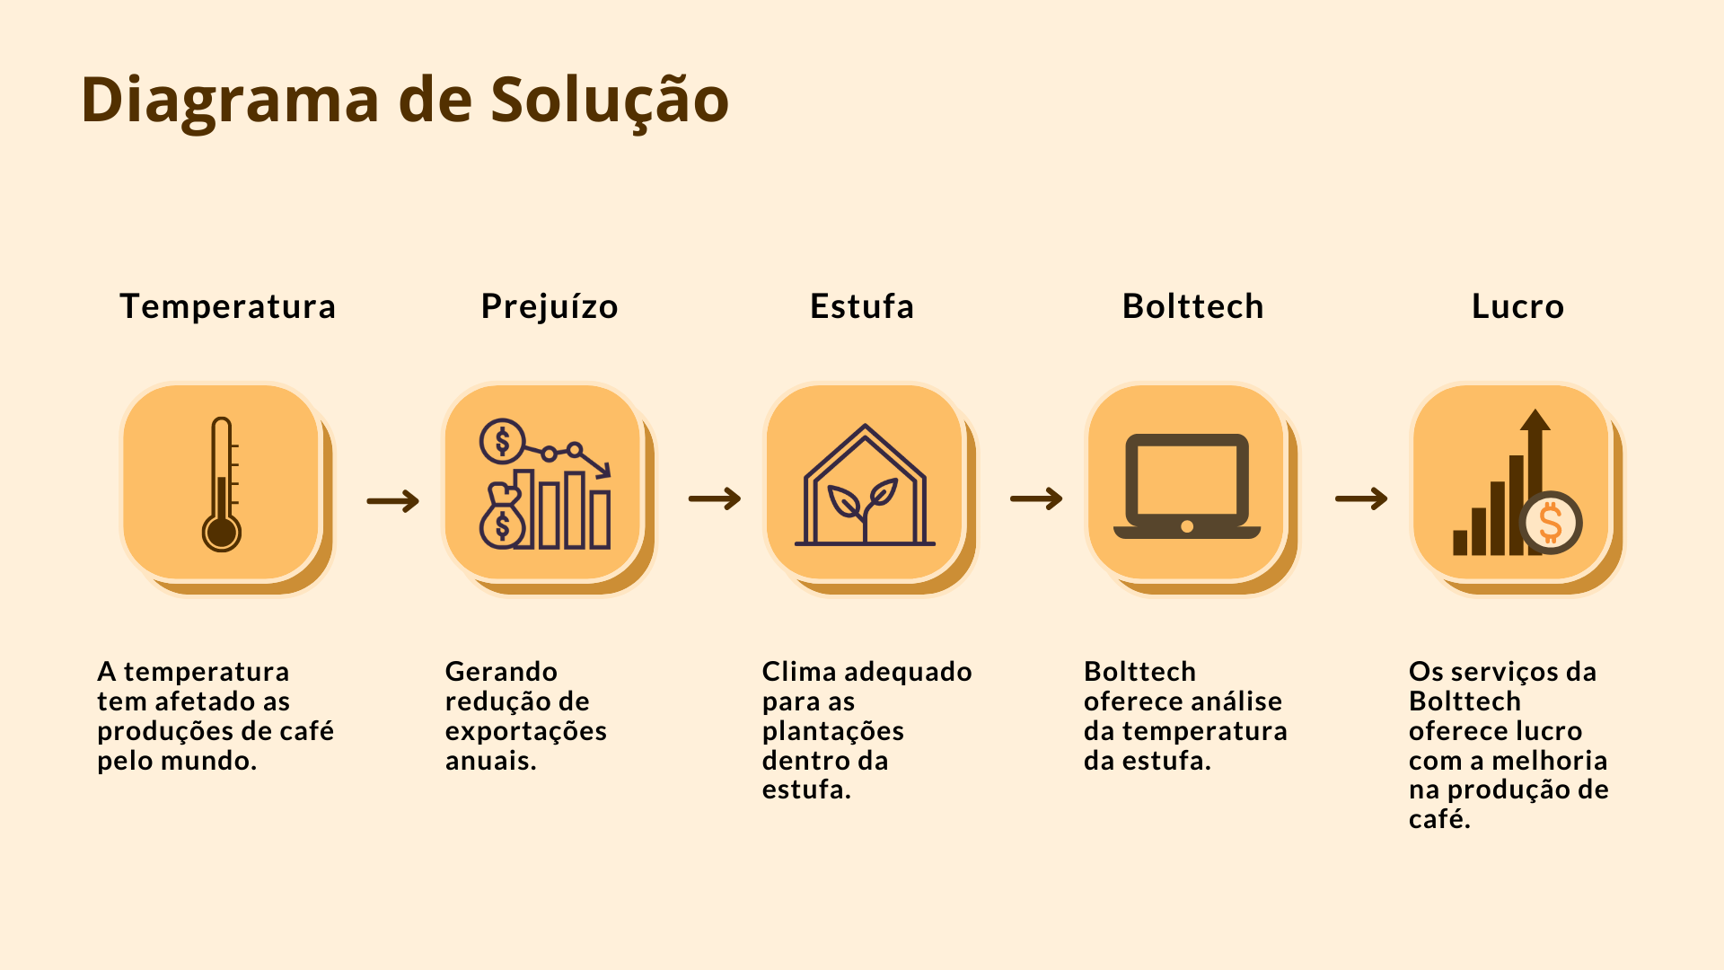

2 PLANEJAMENTO DO PROJETO

# PLANEJAMENTO DO PROJETO

## **Definição da Equipe do projeto**

A equipe formada pelos integrantes: Bruna Yumi Sato, Caio Hideki Katurem, Isaac Ferreira Santos, João Pedro Lima Santos, Júlio Moudatsos Strassacapa Rodrigues, e Matheus Alves Correia. Teve seus papéis decididos de acordo com a metodologia ágil.

**Especialistas** – Julio e Caio

**Scrum Master** – Bruna

**Product Owner** – Matheus

**Director** – João Pedro Lima Santos

**CTO** – Isaac

**Equipe de Desenvolvimento**:

Backend - Caio e Julio

Frontend – Bruna, Isaac e Matheus

Banco de dados – Matheus

T.I – João Pedro, Bruna e Isaac

## **PROCESSO E FERRAMENTA DE GESTÃO DE PROJETOS**

O processo de gestão do projeto foi muito facilitado pelo uso do Microsoft Planner, onde pudemos organizar o que fazer, dividir tarefas e pelo Microsoft OneNote, pudemos realizar os registros de atas das reuniões.

As atas em Microsoft One, registramos presenças e ausências, colocamos a data, os assuntos discutidos em reunião.

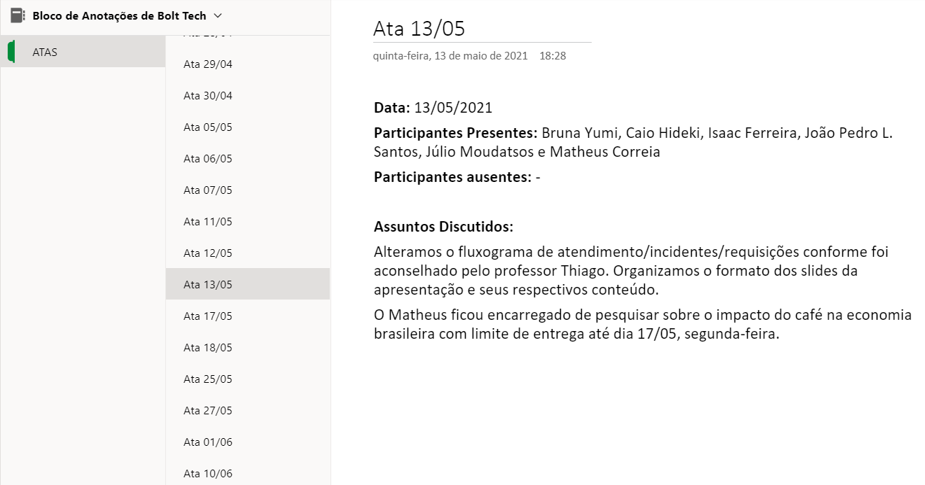

## **Gestão dos Riscos do Projeto**

|  |  |  |  |  |
| --- | --- | --- | --- | --- |
| Risco do projeto | Pontuação | Impacto | Evitar ou Mitigar | Plano de resposta |
| Integrante sair da equipe | 10 |  | Evitar | Reorganização de tarefas entre os remanescentes |
| Dificuldade de compreender a lógica | 12 |  | Mitigar | Explicar novamente o motivo da dúvida |
| Erro de código | 18 |  | Evitar | Revisão do Código |
| Falta de comunicação | 21 |  | Mitigar | Aumentar comunicação entre os integrantes |
| Integrante se recusar a colaborar com a equipe | 20 |  | Evitar | Conversar com superiores para ajudar a resolver |
| Entregas atrasadas | 27 |  | Evitar | Cobrança maior sobre o atraso e cuidado para a não reincidencia |

## **PRODUCT BACKLOG e requisitos**

O backlog foi separado pelos níveis: Importante, essencial e desejável. Esses níveis foram atribuídos na ferramenta do Microsoft Planner, dentro dos requisitos adicionado em cada tarefa.

Entre de cada coluna na ferramenta, foi acordo com cada matéria qual exigiam nos entregáveis. Adicionando também a coluna de concluídos e de acordo com cada sprint.

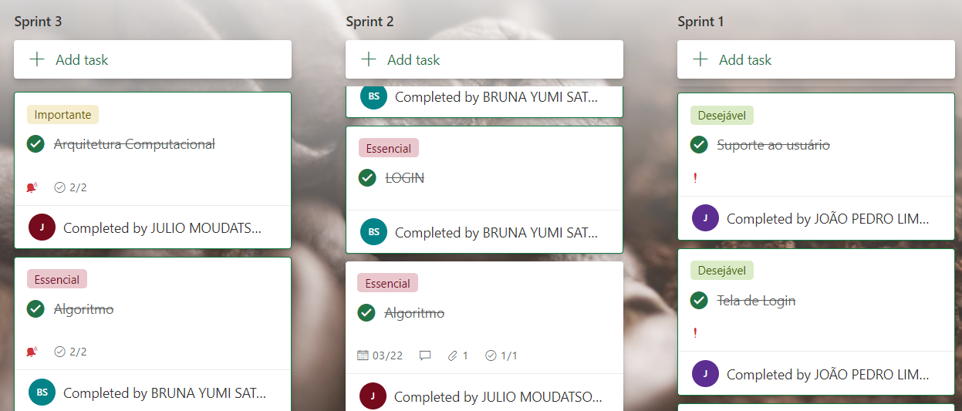 Em requisitos, foi feito uma lista de acordo com que era necessário com alguns entregáveis. O site institucional tem os requisitos de: Página Inicial tendo conteúdo de sobre a empresa, benefícios, contato, cadastro, login, monitoramento de estufas no Arduino lm35, cadastro na nuvem do Microsoft Azure.

## **Sprints / sprint backlog**

As sprints que o grupo realizou internamente tiveram como intenção revisar as coisas que faltavam para a entrega final do projeto.

Durante a sprint 1, as sprints foram focadas principalmente no desenvolvimento do protótipo do site, desenvolvimento dos slides e um diferencial na apresentação pela apresentação de um simulador financeiro em relação a instalaçãode sensores do projeto SmartCoffee.

Com a mudança de sprint, veio a mudança no grupo, e a mudança em algumas ideias do projeto, começando pelo nome, passamos a utilizar apenas o “Bolttech” e vender a empresa como o próprio produto. Durante a sprint 2, não conseguimos controlar o tempo como devíamos e treinamos por pouco até o dia da apresentação.

Depois dos feedbacks da sprint 2, o grupo se reuniu e organizamos nosso tempo de melhor forma. E durante essa sprint 3, fizemos mais reuniões de grupo, e pela melhor organização, tivemos tempo de finalizar tudo do projeto, conseguimos deixar o site visualmente agradável, bastante funcional e atendendo todas as necessidades que tinhamos para a finalização do projeto. O protótipo foi alterado algumas vezes, porém conseguimos terminar tudo que foi proposto.

desenvolvimento do projeto

# desenvolvimento do projeto

## **Solução Técnica – Aquisição de dados Arduino/SIMULADOR**

Descrição da solução, detalhamento dos componentes utilizados, diagramas de arquitetura, etc.

## **Solução Técnica - Aplicação**

Descrição da solução, detalhamento dos componentes utilizados, camadas (rede local/nuvem), diagramas de arquitetura.

## **Banco de Dados**

Modelo Conceitual

Segue abaixo modelo conceitual de banco de dados

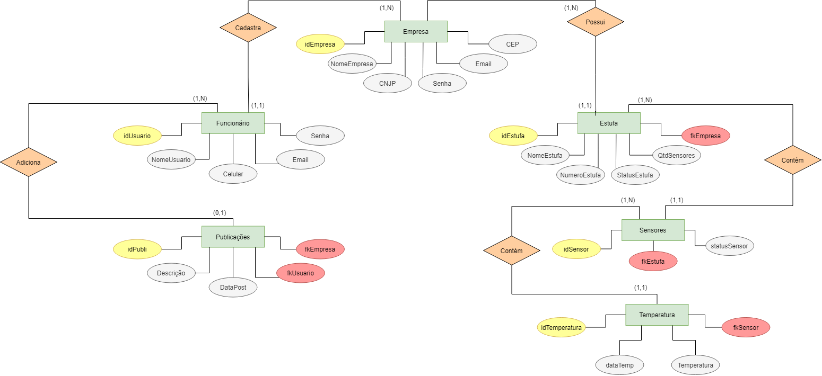

Modelo lógico

Segue abaixo modelo lógico de banco de dados

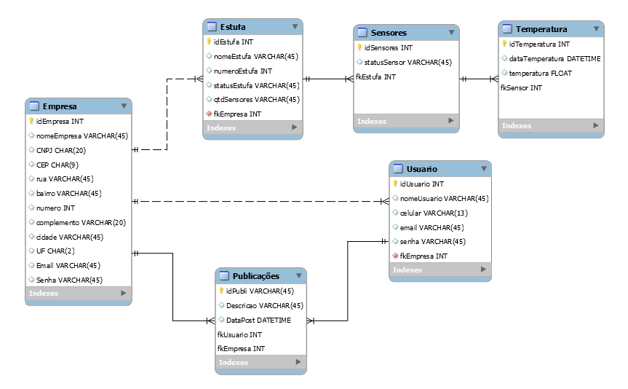

## **Protótipo das telas, lógica e usabilidade**

Lógica de navegação das telas

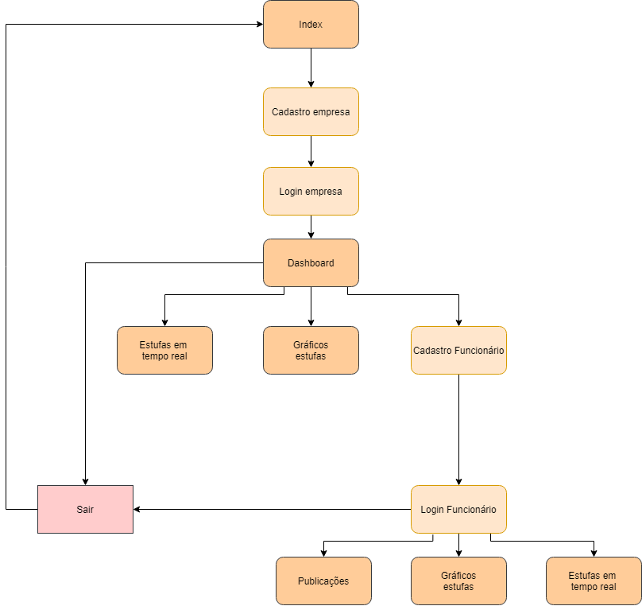

Tela de cadastro das empresas

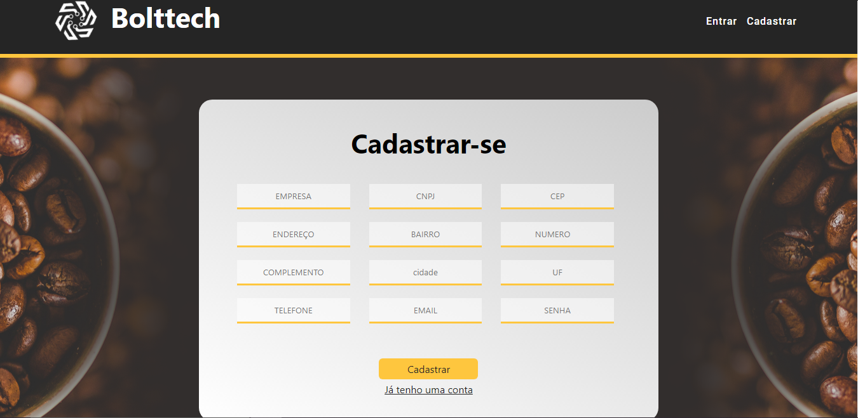

Tela de login das empresas

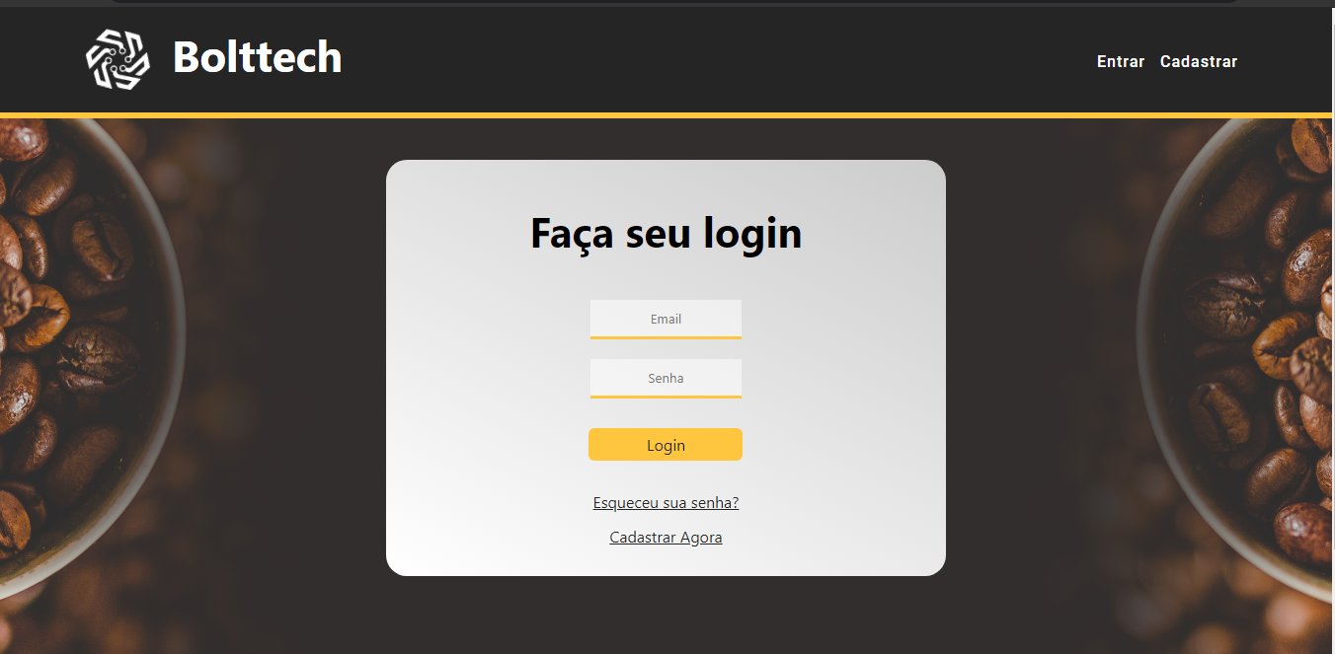

Dashboard com as estufas

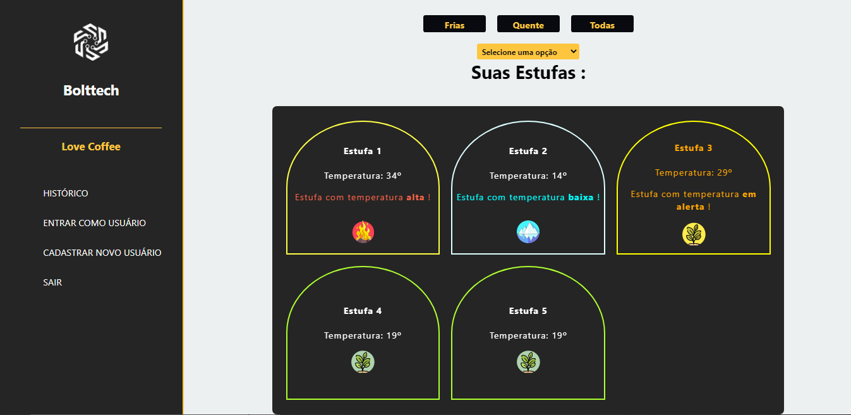

Tela com os gráficos das estufas

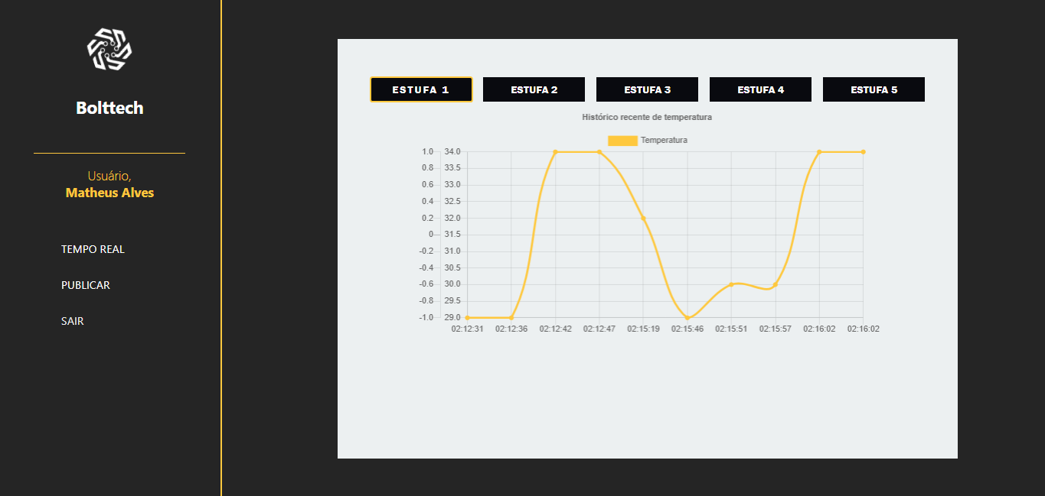

Tela de cadastro de funcionários

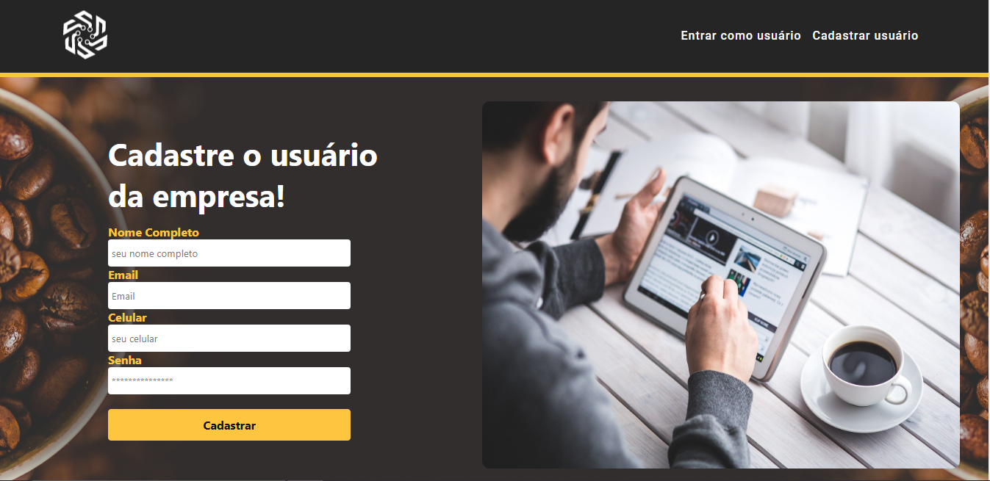

Tela de login de funcionários

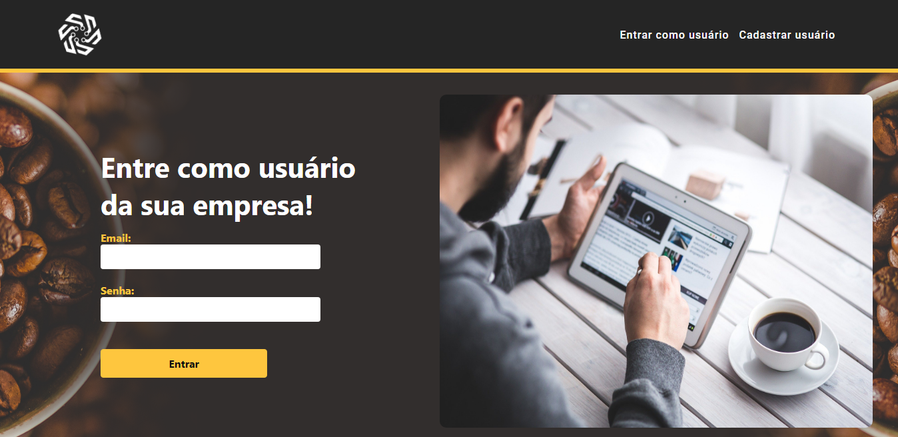

Tela de publicações para funcionários

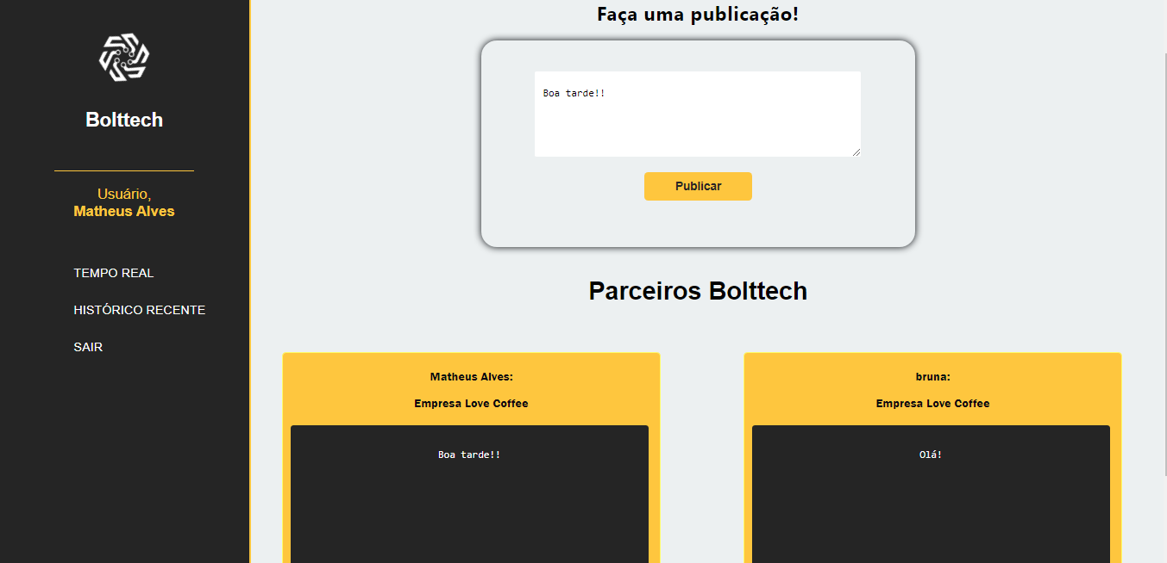

## **MÉTRICAS**

Utilizamos a tabela a seguir como referência para o disparo dos alarmes das estufas:

|  |  |  |  |  |  |
| --- | --- | --- | --- | --- | --- |
| PERIGO | ALERTA | MODERADO | MODERADO | ALERTA | PERIGO |
| 15 | 18 | 19 | 20 | 22 | 27 |

Estufa com temperatura moderada:

Quando a temperatura está moderada, é exibido um ícone de “plantação” e a borda aparece na cor verde.

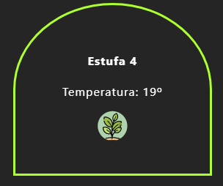

Estufa com temperatura em alerta:

Quando a temperatura começa a variar, é exibido o mesmo ícone de “plantação”, porém num tom amarelado, a borda também fica amarela.

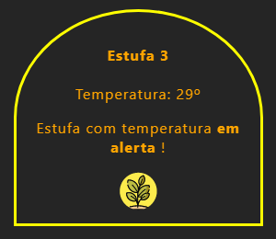

Perigo: Temperatura alta

Quando a temperatura chega a níveis extremos, exibimos um ícone de “fogo” na estufa, e a borda se alterna entre branco e laranja, emitindo um alarme.

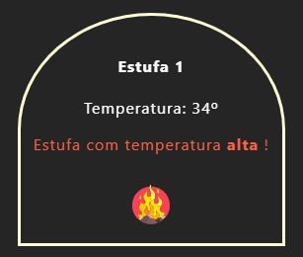

Perigo: Temperatura baixa

Quando a temperatura chega a níveis muito baixos, exibimos um ícone de “frio” na estufa, e a borda se alterna entre branco e ciano, emitindo um alarme.

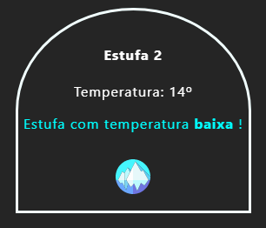

4 implantação do projeto

# implantação do projeto

## **Manual de Instalação da solução**

1. Requisitos para funcionamento do arduíno;

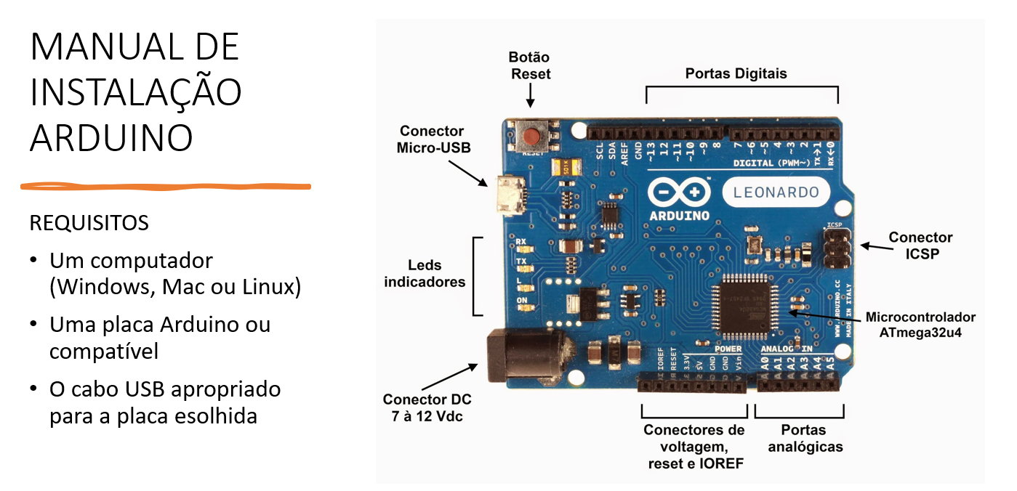

1. Instalação do ambiente do Arduíno;

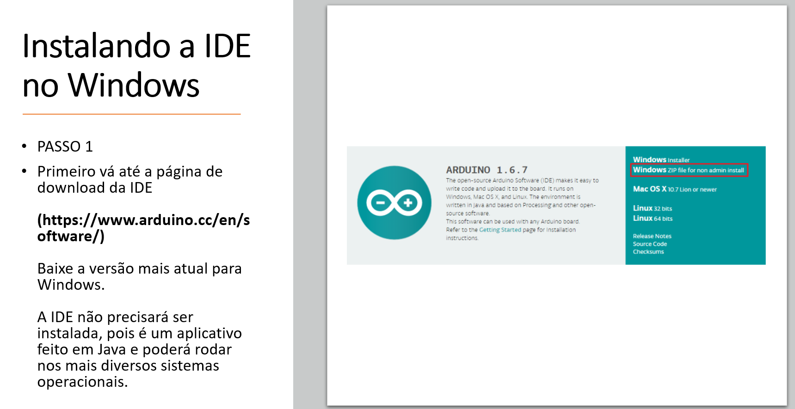

* 1. Finalizando a instalação do Arduíno;

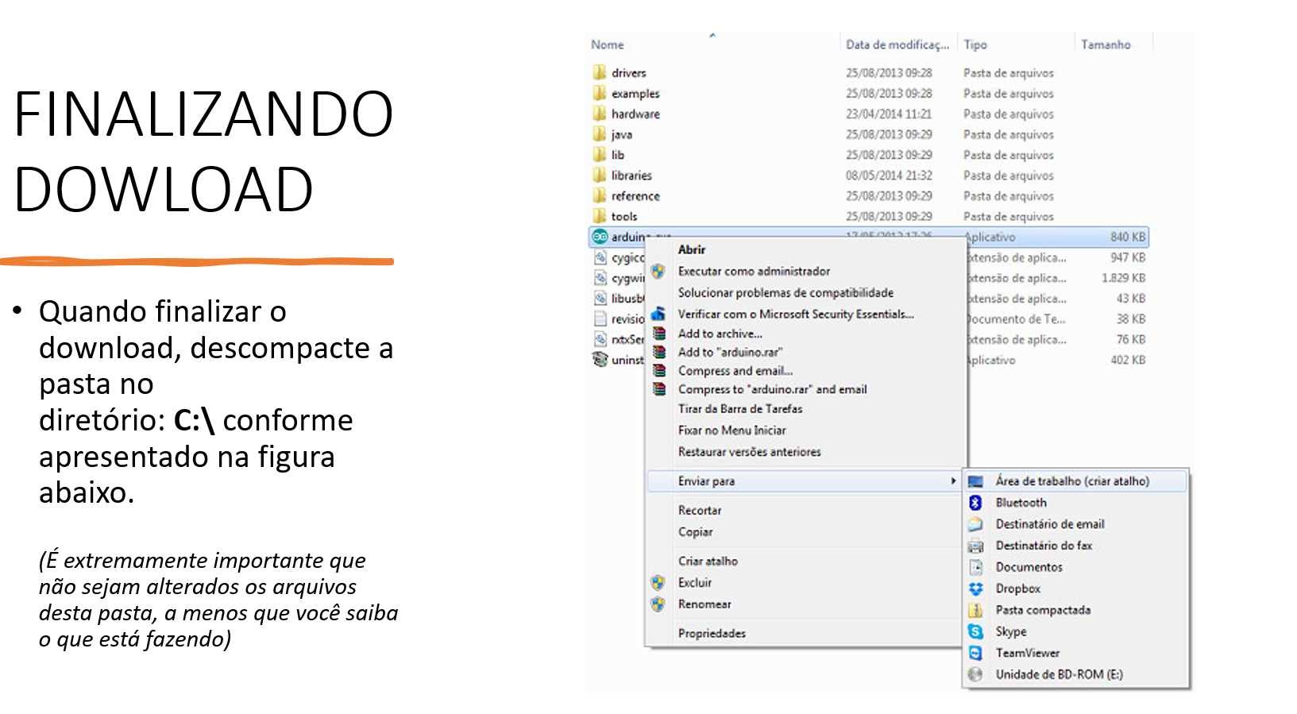

1. Entre no site da Bolttech e clique em entrar;

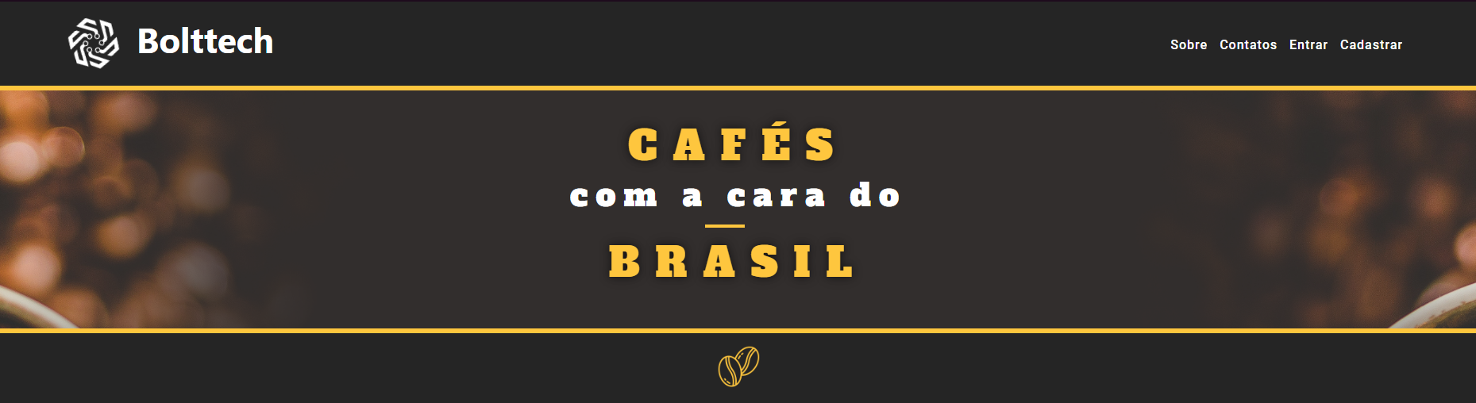

1. Entre na conta cadastrada;

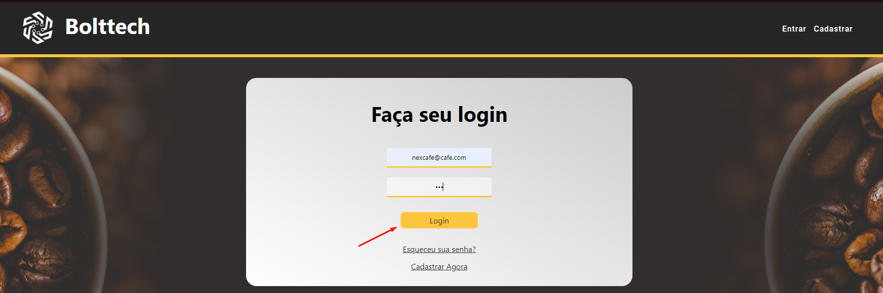

- O cadastro da empresa deve estar validado antes para ter acesso;

1. Área do cliente com informações em tempo real das estufas;

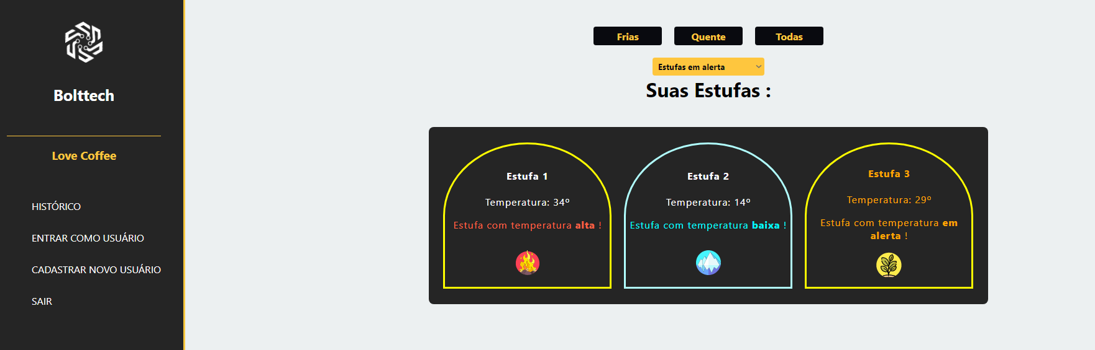

1. Entrando na área de histórico de temperaturas em um gráfico;

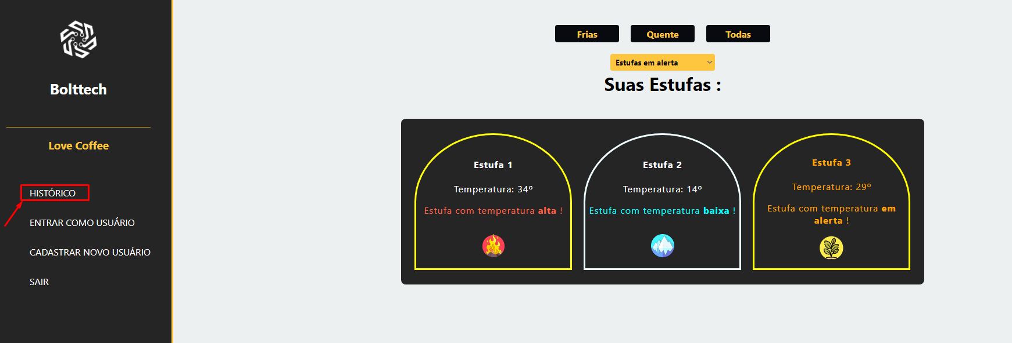

1. Gráfico com histórico de temperaturas registradas;

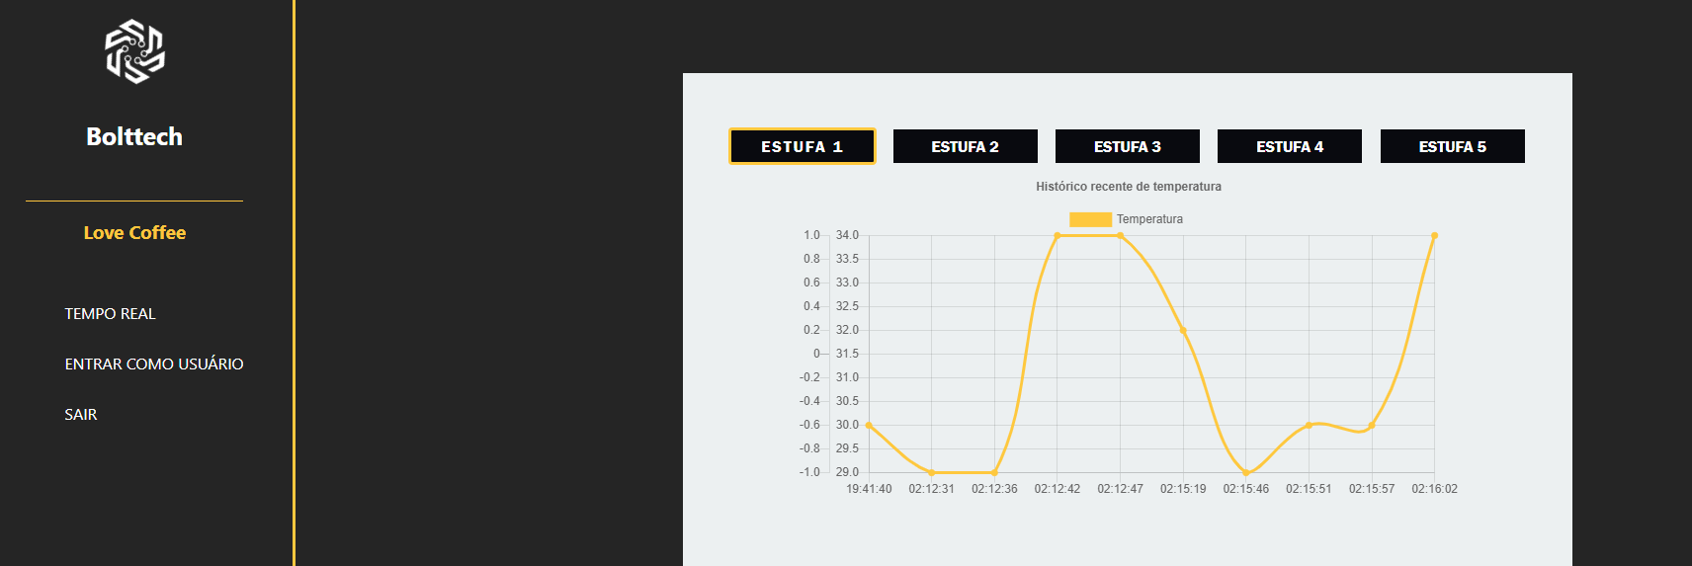

1. Entrando na área de publicações de usuários

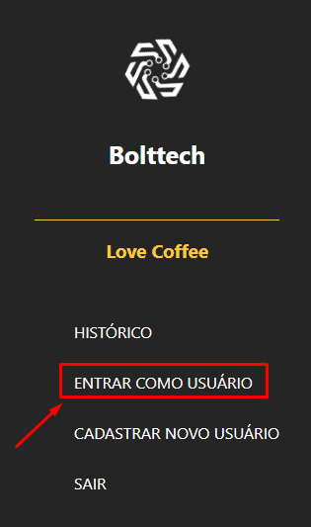

- Caso não possua uma conta, basta clicar em “CADASTRAR NOVO USUÁRIO” e cadastrar um novo usuário.

1. Entrando como usuário na área de publicações;

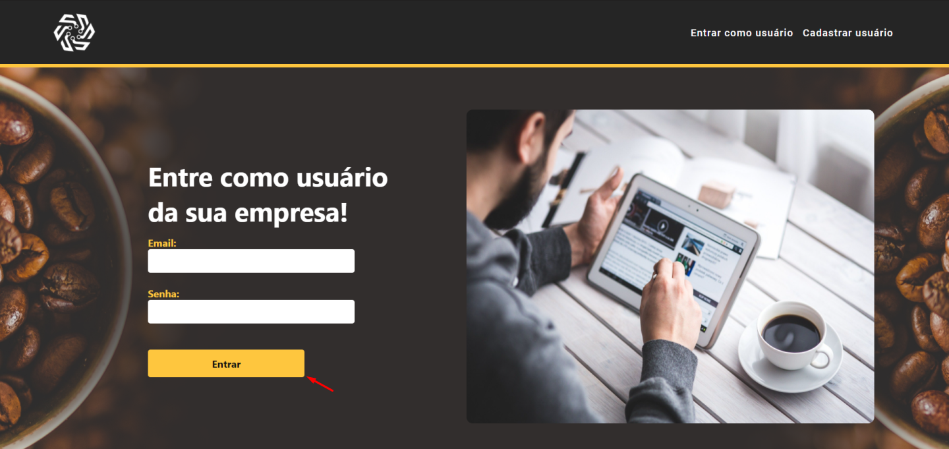

1. Área de publicações para usuários

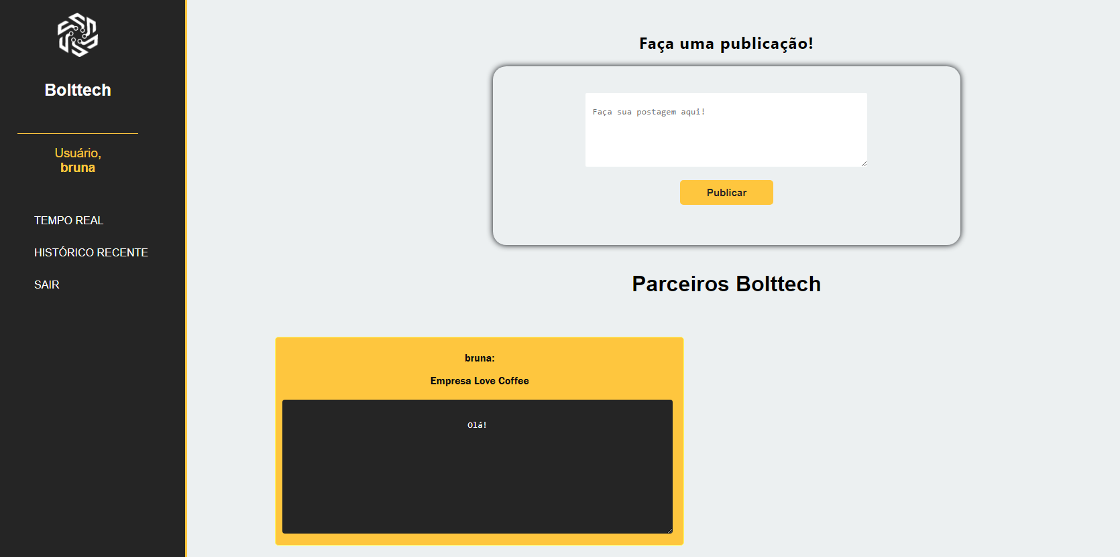

## **Processo de Atendimento e Suporte / FERRAMENTA**

O chamado criado pelo cliente irá passar por uma validação, caso for inválido o suporte n°1 irá registrar o atendimento e finalizá-lo. Após a validação, ocorrerá a avaliação do motivo e a realização do atendimento. Se o chamado for resolvido, o suporte n°1 irá registrar o atendimento e finalizá-lo. Caso não ocorra a resolução do chamado pelo suporte n°1, ocorrerá a avaliação da não resolução, a mudança de nível e o chamado é encaminhado para o suporte n°2. Se o chamado for resolvido, o suporte n°2 irá registrar o atendimento e finalizá-lo. Se o problema ainda persistir, o suporte n°3 irá avaliar o tipo do problema (externo ou interno), caso externo agendar uma visita. Após a visita, ou após a verificação interna do problema, se o problema ainda persistir, é necessário buscar uma solução urgente e informá-lo para o suporte n°2 a quem está encarregado de informar o cliente e registrar o atendimento.

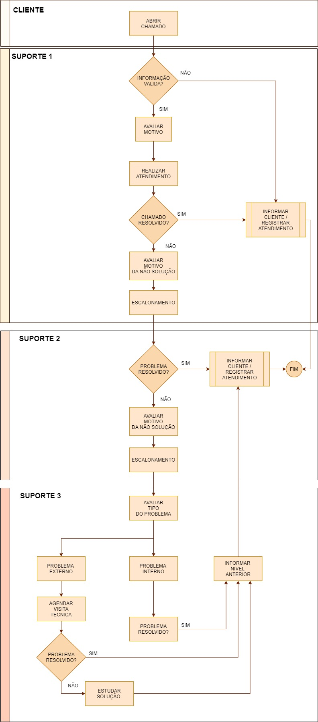

**FERRAMENTA DE SUPORTE**

A Ferramenta utilizada para Help Desk/Suporte é o Jira Service Management.

Menu de chamados:

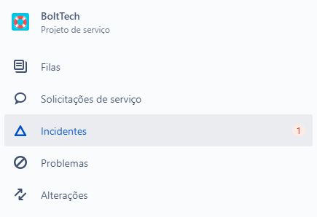

Os chamados são divididos em solicitações de serviço, incidente, problemas, alterações e os chamados em fila.

Canal de atendimento ao cliente:

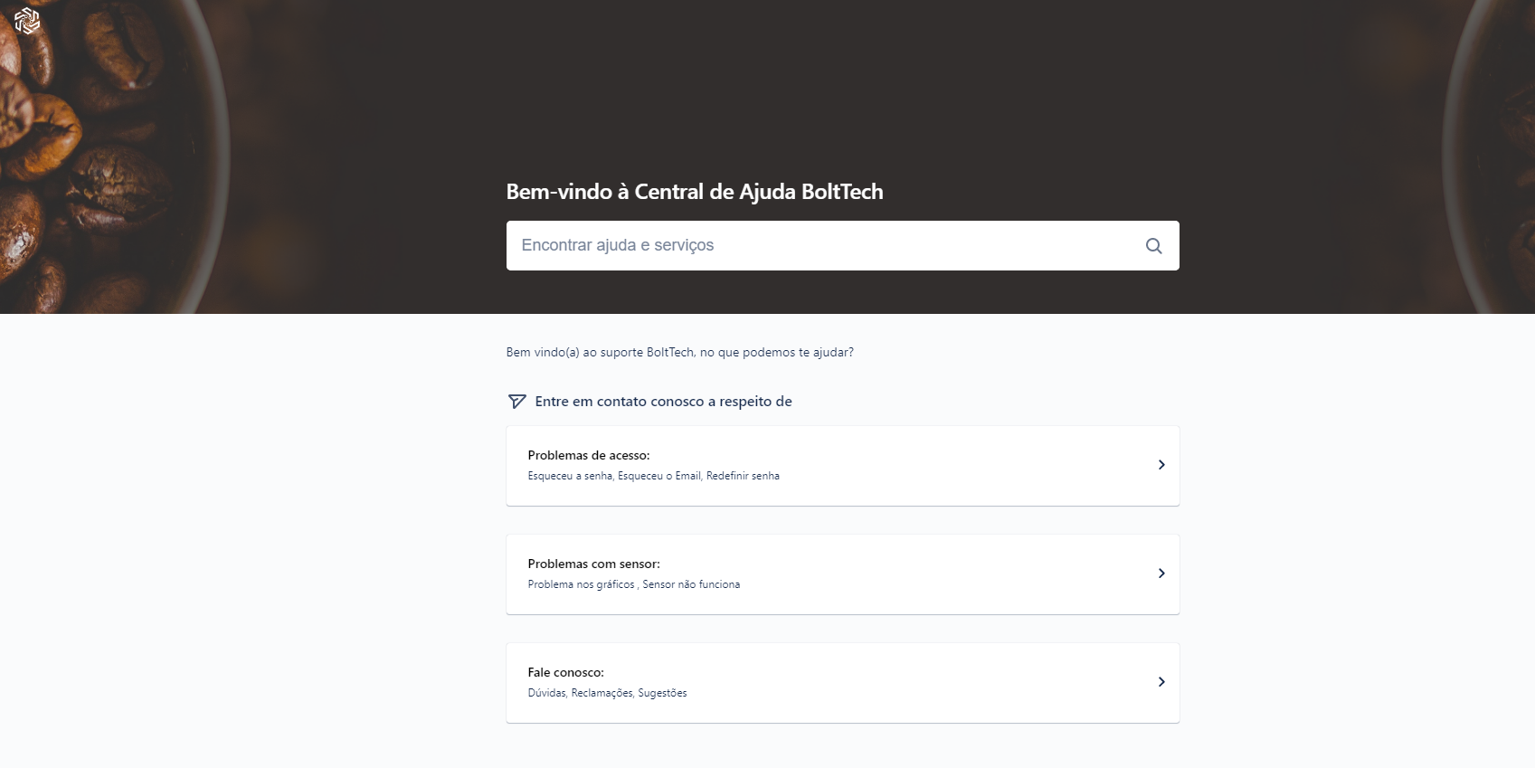

Nessa área temos o suporte ou dúvidas sobre nosso serviço, onde o cliente irá entrar em contato via chat da ferramenta onde ocorrerá a resolução do problema especificado.

# CONCLUSÕES

## **resultados**

Cumprimento dos requisitos, performance, usabilidade.

## **Processo de aprendizado com o projeto**

Detalhamento e visão do grupo em relação ao aprendizado durante o desenvolvimento do projeto.

## **Considerações finais sobre A evolução da solução**

Qual a visão do grupo em relação à evolução deste projeto. Caso haja mais tempo e dedicação no projeto em versões futuras, como ele seria ofertado/apresentado.

ReferÊncias

AHMAD, C. S. et al. Mechanical properties of soft tissue femoral fixation devices for anterior cruciate ligament reconstruction. **Am J Sports Med,** v. 32, n. 3, p. 635-40, Apr-May 2004. ISSN 0363-5465 (Print). Disponível em: < <http://www.ncbi.nlm.nih.gov/entrez/query.fcgi?cmd=Retrieve&db=PubMed&dopt=Citation&list_uids=15090378> >.

DONAHUE, T. et al. Comparison of viscoelastic, structural, and material properties of double-looped anterior cruciate ligament grafts made from bovine digital extensor and human hamstring tendons. **Journal of biomechanical engineering,** v. 123, p. 162, 2001.

ENDO, V. T. et al. **Investigação de Métodos de Fixação de Ligamentos e Tendões em Ensaios de Tração Uniaxial**. Primeiro Encontro de Engenharia Biomecânica (ENEBI). Petrópolis UFSC**:** 2 p. 2007.

GOODSHIP, A.; BIRCH, H. Cross sectional area measurement of tendon and ligament in vitro: a simple, rapid, non-destructive technique. **Journal of biomechanics,** v. 38, n. 3, p. 605-608, 2005.

NOYES, F. et al. **Biomechanical analysis of human ligament grafts used in knee-ligament repairs and reconstructions**: JBJS. 66**:** 344-352 p. 1984.

NOYES, F. R. et al. Intra-articular cruciate reconstruction. I: Perspectives on graft strength, vascularization, and immediate motion after replacement. **Clin Orthop Relat Res**, n. 172, p. 71-7, Jan-Feb 1983. ISSN 0009-921X (Print). Disponível em: < <http://www.ncbi.nlm.nih.gov/entrez/query.fcgi?cmd=Retrieve&db=PubMed&dopt=Citation&list_uids=6337002> >.